**Gruppefremlæggelser**

**Kilimanjaro**

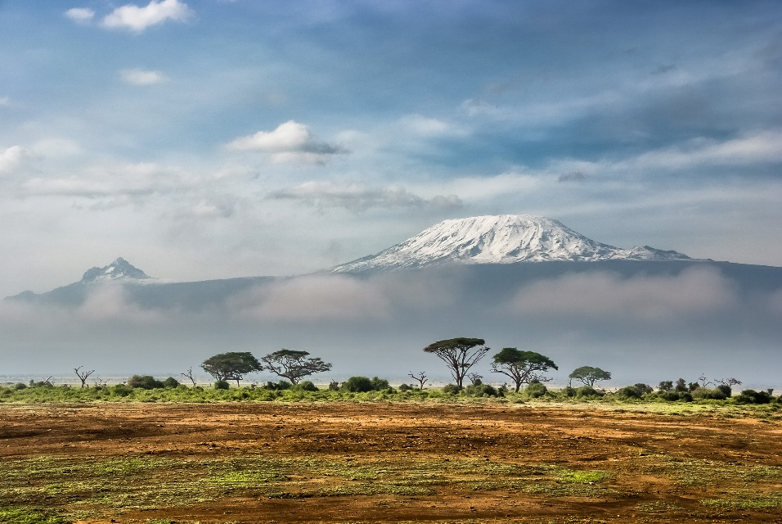

**I har nu ét modul til at forberede**

* en tekstnær fremlæggelse af jeres analyse og fortolkning af novellen *Kilimanjaro* ud fra en af de opgaver, der står i Håndbog til Dansk.

Der er to grupper på hver opgave, så vi trækker lod om, hvem der fremlægger. Den anden gruppe skal stille spørgsmål og supplere den anden gruppe.

Fremlæggelsen skal vare 5-7 minutter. I må gerne lave et ppt med nogle overskrifter og citater, men I skal kunne tale frit uden at støtte jer for meget til hverken computerskærm eller ppt.

|  |  |  |  |  |  |  |  |
| --- | --- | --- | --- | --- | --- | --- | --- |
| 1 | 2 | 3 | 4 | 5 | 6 | 7 | 8 |
| Mie  Hannah  Prosberg  Philip | Ida P.  Nicolai  Isabella | Tobias  Sofia  Gry | Sofie  Hila  Conrad | Freja  Anna  Ida-Marie | Angel  Benedicte  Melike  Senia | Rosa  Ida-Emilie  Beyza  Maja | Noah  Kiraz  Susana |

1-2 Nykritisk metode, s. 90

3-4 Strukturalistisk metode, s. 94

5-6 Psykoanalytisk metode, s. 97

7-8 Den læserorienterede metode, s. 99